**Лабораторна робота №9**

Зменшення розмірів за допомогою SVD

1. Використання PCA для візуалізації даних у двовимірному та тривимірному (2D та 3D) просторах. Використовуйте клас PCA для бібліотеки sklearn <https://scikitlearn.org/stable/modules/generated/sklearn.decomposition.PCA.html>.

Рішення:

import pandas as pd

import numpy as np

import matplotlib.pyplot as plt

from sklearn.decomposition import PCA

from sklearn.preprocessing import StandardScaler

from sklearn.decomposition import TruncatedSVD

from mpl_toolkits.mplot3d import Axes3D

# Завантаження даних

column_names = ['Sequence Name', 'mcg', 'gvh', 'lip', 'chg', 'aac', 'alm1', 'alm2', 'class']

data = pd.read_csv('ecoli.data', sep='\s+', header=None, names=column_names)

# Підготовка даних

X = data.iloc[:, 1:8].values

y = data['class'].values

# Стандартизація даних

scaler = StandardScaler()

X_scaled = scaler.fit_transform(X)

# Функція для візуалізації результатів

def plot_2d(X, y, title, save_as):

plt.figure(figsize=(10, 8))

unique_classes = np.unique(y)

for cls in unique_classes:

plt.scatter(X[y == cls, 0], X[y == cls, 1], label=cls)

plt.title(title)

plt.legend()

plt.savefig(save_as, bbox_inches='tight') # Save the plot as JPG

plt.close() # Close the plot to release memory

def plot_3d(X, y, title, save_as):

fig = plt.figure(figsize=(10, 8))

ax = fig.add_subplot(111, projection='3d')

unique_classes = np.unique(y)

for cls in unique_classes:

ax.scatter(X[y == cls, 0], X[y == cls, 1], X[y == cls, 2], label=cls)

ax.set_title(title)

ax.legend()

plt.savefig(save_as, bbox_inches='tight') # Save the plot as JPG

plt.close() # Close the plot to release memory

# PCA зменшення до 2D

pca_2d = PCA(n_components=2)

X_pca_2d = pca_2d.fit_transform(X_scaled)

plot_2d(X_pca_2d, y, 'PCA 2D', 'pca_2d.jpg')

# PCA зменшення до 3D

pca_3d = PCA(n_components=3)

X_pca_3d = pca_3d.fit_transform(X_scaled)

plot_3d(X_pca_3d, y, 'PCA 3D', 'pca_3d.jpg')

# SVD (TruncatedSVD) зменшення до 2D

svd_2d = TruncatedSVD(n_components=2)

X_svd_2d = svd_2d.fit_transform(X_scaled)

plot_2d(X_svd_2d, y, 'SVD 2D', 'svd_2d.jpg')

# SVD (TruncatedSVD) зменшення до 3D

svd_3d = TruncatedSVD(n_components=3)

X_svd_3d = svd_3d.fit_transform(X_scaled)

plot_3d(X_svd_3d, y, 'SVD 3D', 'svd_3d.jpg')

# Перевірка збереження дисперсії для PCA

print("PCA explained variance ratio (2D):", np.sum(pca_2d.explained_variance_ratio_))

print("PCA explained variance ratio (3D):", np.sum(pca_3d.explained_variance_ratio_))

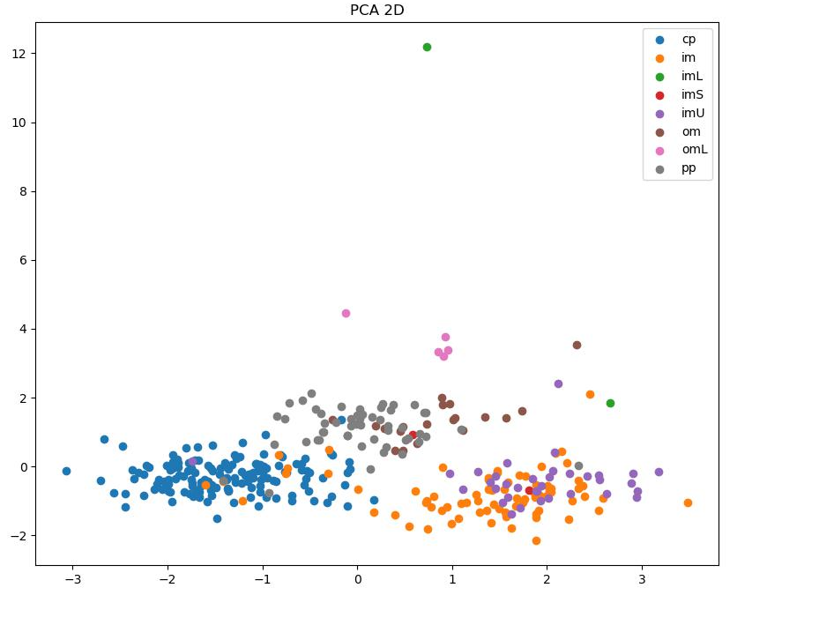

Виконала: Павленко Д.А.

Група: ІКМ-М223в